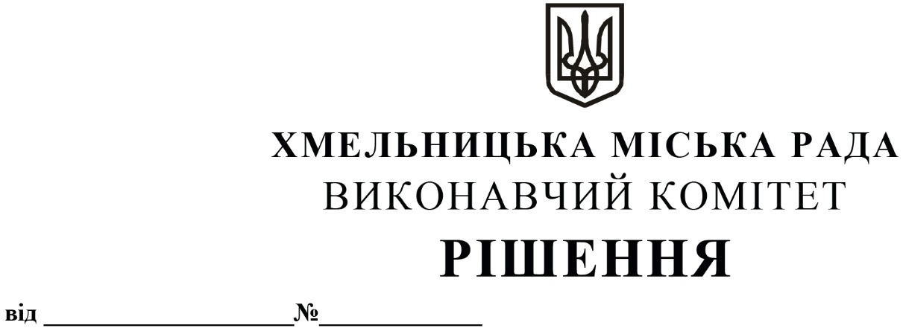

Про створення комісії з питань
безоплатної передачі з державної
власності у комунальну власність
Хмельницької міської територіальної
громади друкованої продукції
Національної академії педагогічних
наук України

На виконання рішення другої сесії Хмельницької міської ради від 23.12.2020 року № 54 «Про надання згоди на безоплатну передачу з державної власності у комунальну власність територіальної громади міста Хмельницького друкованої продукції Національної академії педагогічних наук України», керуючись Законом України «Про місцеве самоврядування в Україні», Законом України «Про передачу об’єктів права державної та комунальної власності», рішенням сорок другої сесії Хмельницької міської ради від 17.09.2014 № 17 «Про затвердження Порядку подання та розгляду пропозицій щодо передачі об’єктів в комунальну власність міста та утворення і роботи комісії з питань передачі об’єктів в комунальну власність міста», виконавчий комітет міської ради

ВИРІШИВ:
1. Створити комісію з питань безоплатної передачі з державної власності у комунальну власність Хмельницької міської територіальної громади друкованої продукції Національної академії педагогічних наук України у складі згідно з додатком.
2. Контроль за виконанням рішення покласти на заступника міського голови Кривака М. М. та Департамент освіти та науки Хмельницької міської ради.

Заступник міського голови М. ВАВРИЩУК

Додаток
до рішення виконавчого комітету Хмельницької міської ради
від______________№_____

Склад
комісії з питань безоплатної передачі з державної власності у комунальну власність Хмельницької міської територіальної громади друкованої продукції Національної академії педагогічних наук України.

Голова комісії:
Кривак Михайло Михайлович |  | заступник міського голови.
Заступник голови комісії:
Балабуст Надія Юріївна |  | директор Департаменту освіти та науки Хмельницької міської ради.
Члени комісії:
Войталюк Алла Анатоліївна |  | депутат Хмельницької міської ради (за згодою);
Засєкіна Тетяна Миколаївна |  | заступник директора з науково-експериментальної роботи інституту педагогіки Національної академії педагогічних наук України;
Конорева Олена Володимирівна |  | головний економіст бюджетного відділу фінансового управління Хмельницької міської ради;
Кшемінська Валентина Степанівна |  | головний спеціаліст відділу оренди та приватизації комунального майна управління житлової політики і майна Хмельницької міської ради;
Клімішина Світлана Борисівна |  | юрист служби бухгалтерського обліку, планування та звітності Департаменту освіти та науки Хмельницької міської ради.

Керуючий справами виконавчого комітету Ю. САБІЙ

Директор Департаменту освіти та науки Н. БАЛАБУСТ

